ГОРАТА

**РАБОТЕН ЛИСТ**  
ЕКИП 3 „ДА СТАНЕМ ДЕНДРОЛОЗИ!“

**Червенооката дървесна жабка** знае мнооого за дърветата и за хората, които често унищожават дома ѝ. Тя има трик, който ѝ помага да учи и разбира бързо.  
**Ето как:**„КВАК, КВАК! Щом нещо трябва ми, извиквам моите приятели добри. Те са въпросите **Какво**, **Кога**, **Къде**,  **Защо** и **Как**. С тях бързо влизам в крак!“.

Приятелят ми **Какво** ме попита:  
**Какво е общото между дърветата и сградите?**

***Задача 1.*** **Проверете колко бързо ще прочетете и разберете разказа на червенооката дървесна жаба „Архитектурата на дърветата“.**

Да си измеря времето, за което ще прочета разказа, и да си поставя оценка според скалата за скоростта на четене.

|  |  |  |
| --- | --- | --- |
|   *3 минути* | **Брой на думите** | **Брой точки** |
| 275 – 450 | 3,00 – 3,49 |
| 450 – 550 | 3,50 – 4,49 |
| 550 – 650 | 4,50 – 6,00 |
| ***Моят резултат*** | ………………………………. | …………………………… |

*Да проверя какво разбрах и запомних.*

В организмовия свят дърветата се славят с висок ръст и ................................. . Те са .................................... растения, които използват ...................... по изключително рационален начин. Тя е скеле за изграждане на тялото и едновременно с това е система от тръби, по които ................... се изкачва на огромни разстояния от корените към стъблото и ....................... . Кората на дърветата е изградена от ...................... клетки, които ги защитават от увреждане.

Всеки дървесен вид си има име. Знам няколко вида дървета, чиито имена започват с буквата „Б“: ......................, ......................, ......................, ......................, ...................... .

### *Задача 2.* Кое е най-стройното дърво? За да отговорите на въпроса, е достатъчно да знаете височината и диаметъра на ствола. Използвайте формулата за степен на стройност h/dm и попълнете таблицата:

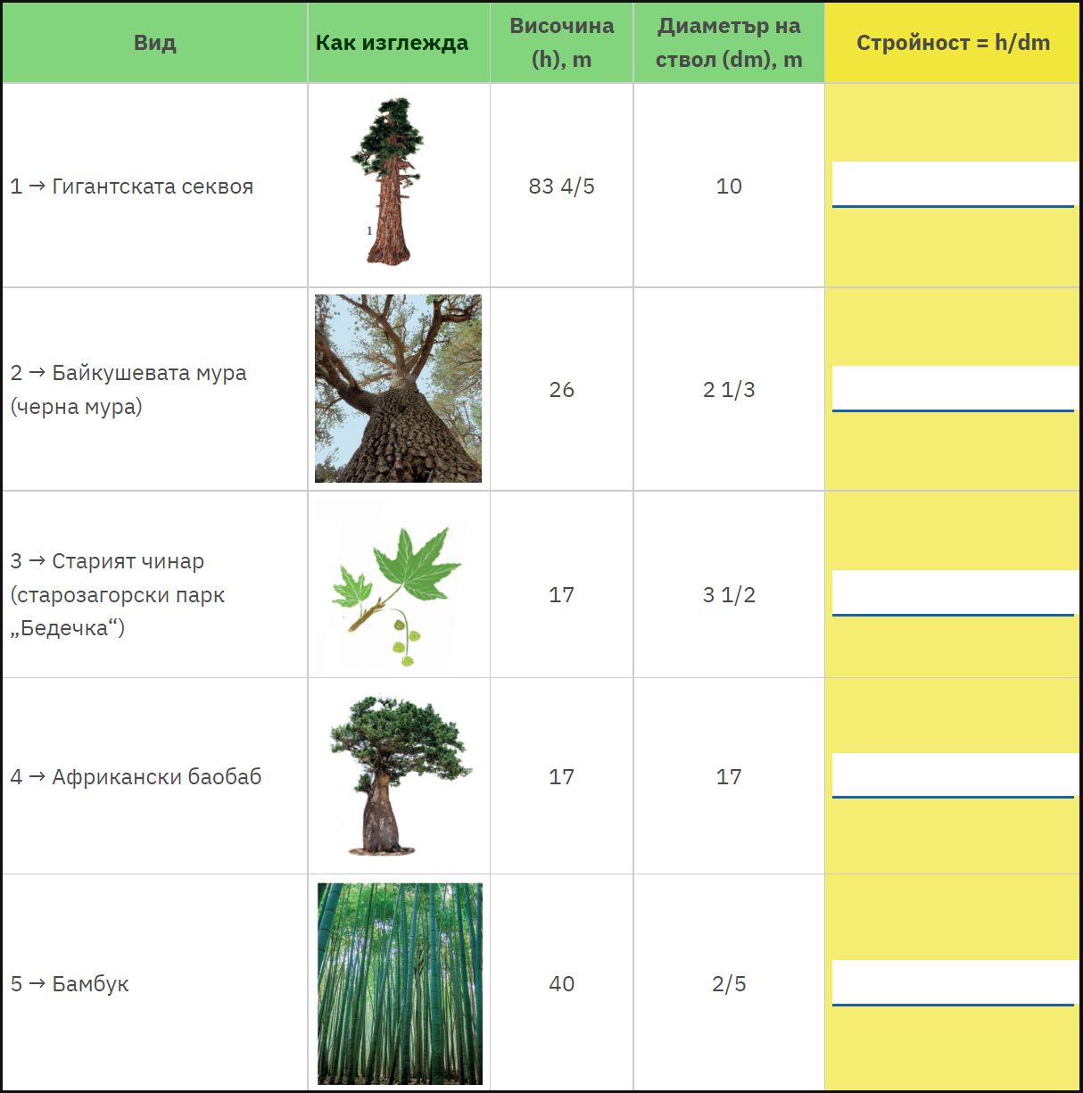

Най-строен сред изследваните дървесни видове е ………………………, а  най-дебел е …………………

### *Задача 3.* Задача за предприемачи

### *Влияе ли стройността на дърветата върху количеството на дървесината, която може да се получи от тях?*

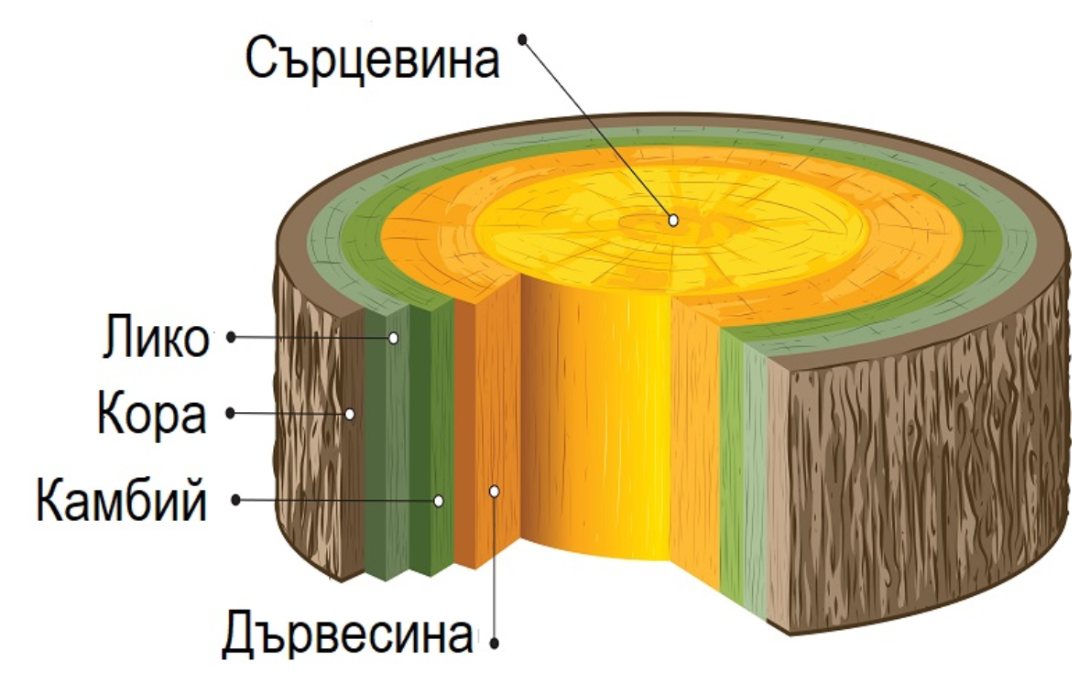

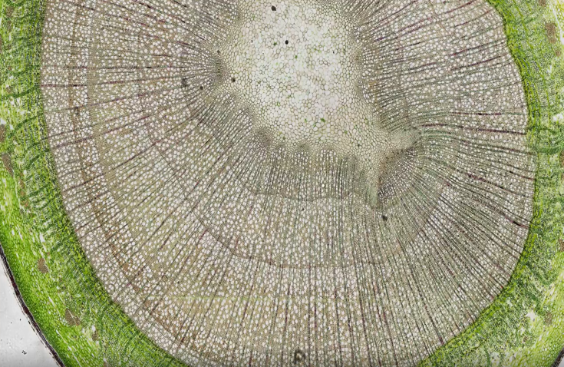

*Разгледайте схемата и попълнете пропуснатите думи в текста.*

Дървесината е ценен  ………………………………… за производството на мебели и ……………………………, за строителството и източник на …………………………… – за отопление и за промишлеността.  За добива на дървесина е от огромна важност ………………………  на дърветата. Колкото по-„ ………………………“ е дървото, толкова повече дървесина има в неговия ствол и клони.

Дървесинните цеви се разполагат в годишни ……………………… . По броя им се определя ……………………… на дървото и какви са били условията на околната му среда през различните години.

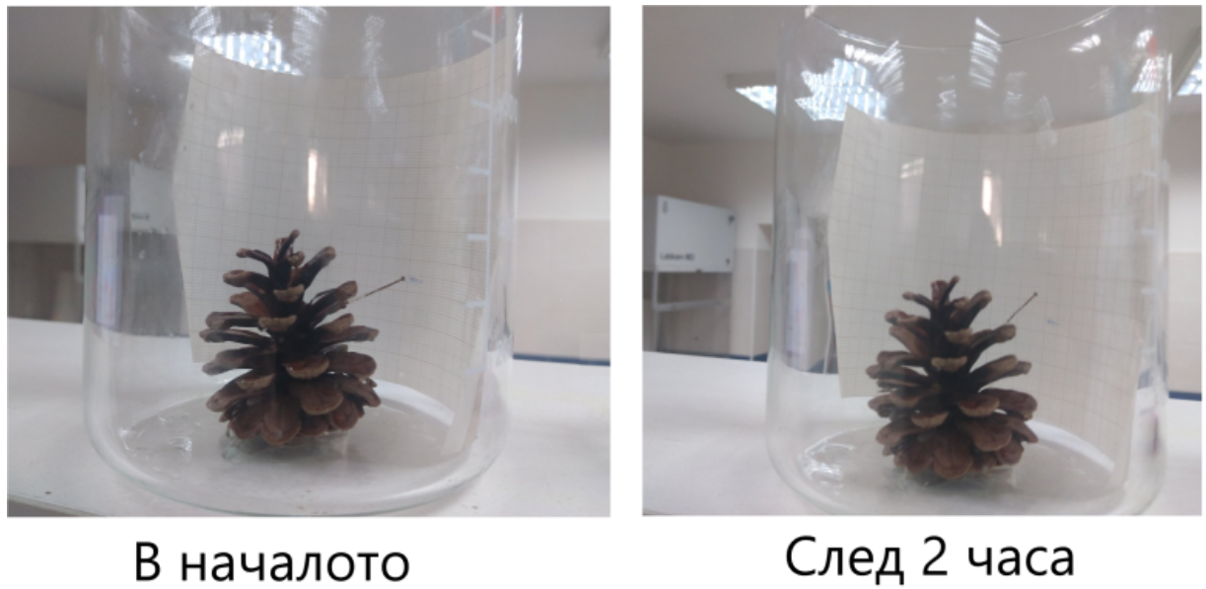**Направете опита „Измерване на влажността на въздуха с шишарка“**

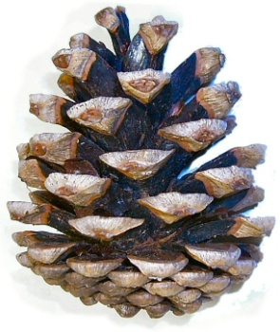**Материали:**  
борова шишарка, карфица, пластмасово шише от **2 L**, лист хартия с квадратчета, лепило, тиксо, маркер

**Времетраене:**

**20** минути  за изработване, измерване – 3 дни (или по избор)

**Време е за действие:**

Работете, както е показано на схемата: изрежете шишето, залепете карфицата на края на една от люспите, залепете шишарката и листа с квадратчета. Маркирайте началото на измерването – точката на листа, до която се допира главата на карфицата. Оставете до прозореца. Отчитайте как се премества главата на карфицата през следващите 3 дни по едно и също време.

**Обяснение на опита:**

Когато въздухът е влажен, външната част на люспите поглъща влагата и клетките там ........................... . Люспата се затваря. Когато въздухът е сух – люспата изсъхва и се отваря. Люспите защитават ..........................., което се разпространява чрез тънка ципа – крилатка. Ако тя се намокри – семето не може да лети.

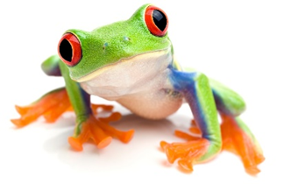

Приятелят ми **Кой** зададе интересен въпрос.

**Кой сред дървесните видове е най-бързо растящ и с огромни възможности за приложение в практиката на човека?**

Прочетете текста и ми помогнете да отговоря.

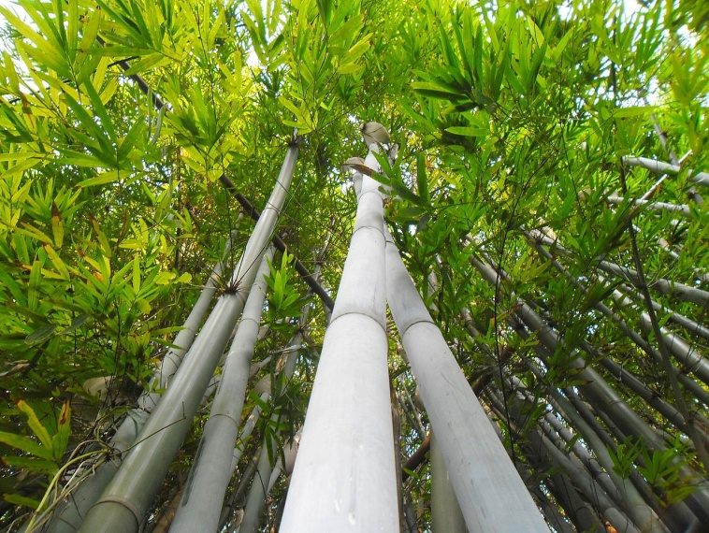**БАМБУК – МАТЕРИАЛЪТ, МАТЕРИЯТА, ХРАНАТА И АРОМАТЪТ НА БЪДЕЩЕТО**

**Бамбукът**:

• държи рекорда за най-бърз растеж – с около 1 mm на всеки 2 минути;

• образува гъсти бамбукови гори, ха­рак­тер­ни за някои от видовете му;

• като тревисто растение няма нужда от присаждане;

• усвоява 17 пъти повече въг­ле­ро­ден ди­ок­сид СО2 и отделя 35% повече кис­ло­род О2 в сравнение с дървесните видове. Това го превръща в ценен съ­юз­ник в борбата с глобалното за­топ­ля­не;

• готов е за използване само след 3 години от засаждането му;

• е „растителната стомана“ – два пъти по-издръжлив на опън и натиск от стоманата.

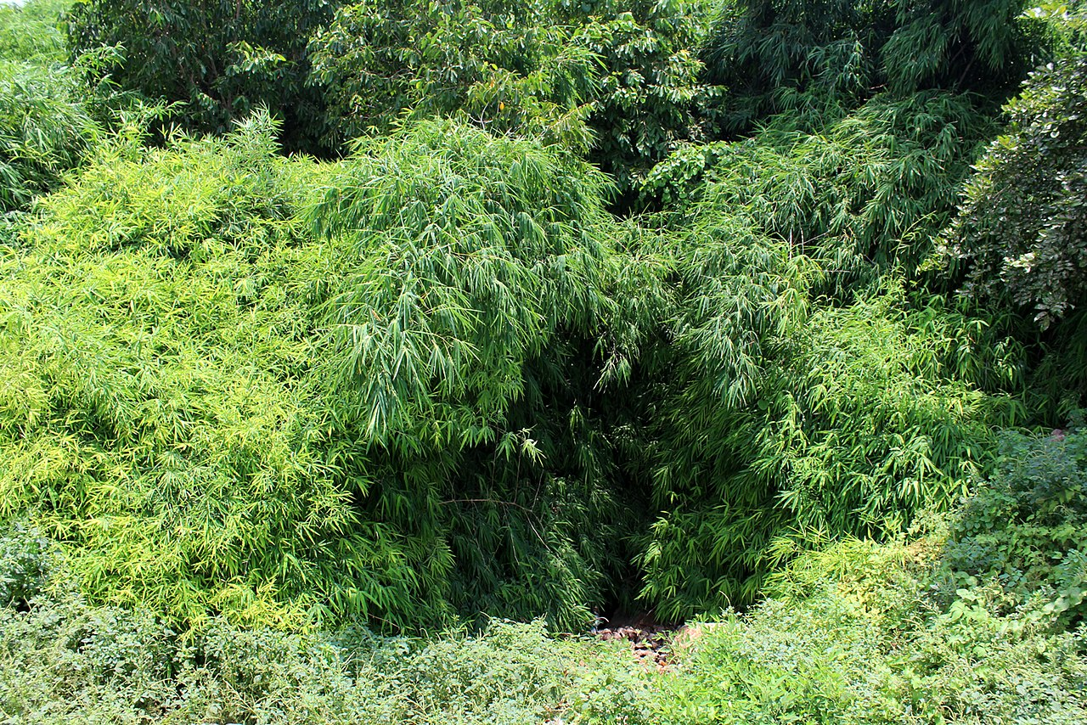

**Какво научих? Да допиша в текста пропуснатите думи.**

Горите са източник на ………………… ресурси за човека.  
Дървесината (дървеният материал) съдържа ………………… цеви на дърветата.

От дървесина се произвеждат мебели, ……………, детски играчки, домакински ………………… и много други.

Дървеният материал е източник на …………………. .

**Как са свързани гората и човекът?**

Моето обобщение: Връзката между гората и човека ……………………………………………..……………

…………………………………………………………………………………………………………………………………….…….…….…….…….…….…….…….…….